Parrocchia della

CATTEDRALE di PESCIA

14 febbraio 2021

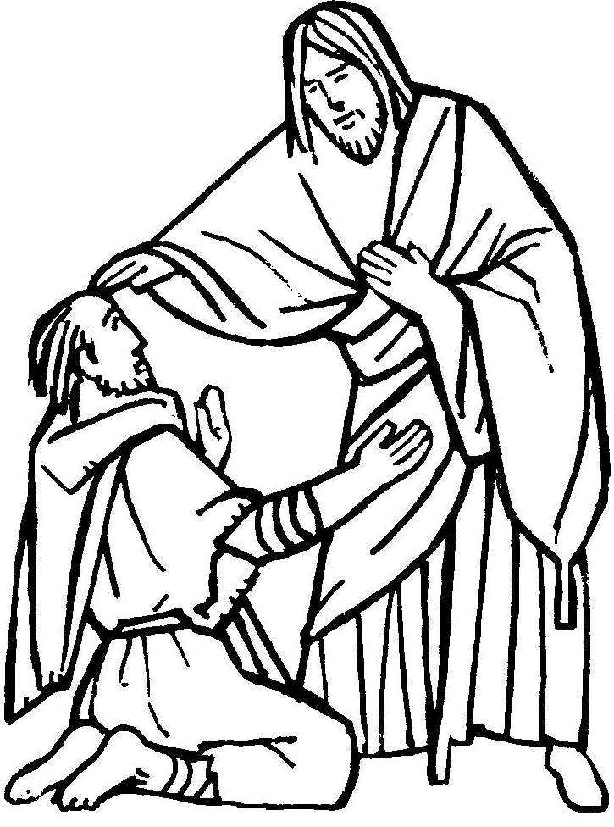
VI DOMENICA
DEL TEMPO ORDINARIO

RITI DI INTRODUZIONE
TU FONTE VIVA
1 Tu, fonte viva; chi ha sete beva! Fratello buono, che rinfranchi il passo; nessuno è solo se tu lo sorreggi, grande Signore!
2 Tu, pane vivo; chi ha fame venga! Se tu lo accogli, entrerà nel Regno; sei tu la luce per l’eterna festa, grande Signore!
Nel nome del Padre e del Figlio e dello Spirito Santo. Amen.
La grazia del Signore nostro Gesù Cristo, l’amore di Dio Padre e la comunione dello Spirito Santo siano con tutti voi.
E con il tuo spirito.

ATTO PENITENZIALE
Il Signore Gesù è venuto sulla terra per guarirci interiormente dal peccato e ridonare anche ai nostri corpi la salute. La salvezza toglie dal nostro cuore i frutti della nostra cattiva volontà, a patto che ci apriamo alla misericordia. Chiediamo al Signore di guarirci da ogni male che toglie alla nostra anima la bellezza e la trasparenza originarie.
Breve pausa di riflessione personale

Signore, che non sei venuto a condannare, ma a perdonare, Kyrie, eleison. Kyrie, eleison.
Cristo, che fai festa per ogni peccatore pentito, Christe, eleison. Christe, eleison.
Signore, che perdoni molto a chi molto ama, Kyrie, eleison. Kyrie, eleison.
Dio Onnipotente abbia misericordia di noi, perdoni i nostri peccati e ci conduca alla vita eterna. Amen.

Gloria a Dio nell'alto dei cieli e pace in terra agli uomini, amati dal Signore. Noi ti lodiamo, ti benediciamo, ti adoriamo, ti glorifichiamo, ti rendiamo grazie per la tua gloria immensa, Signore Dio, Re del cielo, Dio Padre onnipotente. Signore, Figlio unigenito, Gesù Cristo, Signore Dio, Agnello di Dio, Figlio del Padre, tu che togli i peccati del mondo, abbi pietà di noi; tu che togli i peccati del mondo, accogli la nostra supplica; tu che siedi alla destra del Padre, abbi pietà di noi. Perché tu solo il Santo, tu solo il Signore, tu solo l'Altissimo, Gesù Cristo, con lo Spirito Santo: nella gloria di Dio Padre. Amen.

COLLETTA
Padre, che nel tuo Figlio crocifisso annulli ogni separazione e distanza, aiutaci a scorgere nel volto di chi soffre l’immagine stessa di Cristo, per testimoniare ai fratelli la tua misericordia. Per il nostro Signore Gesù Cristo, tuo Figlio, che è Dio, e vive e regna con te, nell’unità dello Spirito Santo, per tutti i secoli dei secoli. Amen.

LITURGIA DELLA PAROLA
Prima Lettura
Dal libro del Levitico
Il Signore parlò a Mosè e ad Aronne e disse:
«Se qualcuno ha sulla pelle del corpo un tumore o una pustola o macchia bianca che faccia sospettare una piaga di lebbra, quel tale sarà condotto dal sacerdote Aronne o da qualcuno dei sacerdoti, suoi figli.
Il lebbroso colpito da piaghe porterà vesti strappate e il capo scoperto; velato fino al labbro superiore, andrà gridando: “Impuro! Impuro!”.
Sarà impuro finché durerà in lui il male; è impuro, se ne starà solo, abiterà fuori dell’accampamento».
Parola di Dio. Rendiamo grazie a Dio.

Salmo Responsoriale
R. Tu sei il mio rifugio,
mi liberi dall’angoscia.
Beato l’uomo a cui è tolta la colpa e coperto il peccato. Beato l’uomo a cui Dio non imputa il delitto e nel cui spirito non è inganno. R/.
Ti ho fatto conoscere il mio peccato, non ho coperto la mia colpa. Ho detto: «Confesserò al Signore le mie iniquità» e tu hai tolto la mia colpa e il mio peccato. R/.
Rallegratevi nel Signore ed esultate, o giusti! Voi tutti, retti di cuore, gridate di gioia! R/.

Seconda Lettura
Dalla prima lettera di san Paolo apostolo ai Corinzi
Fratelli, sia che mangiate sia che beviate sia che facciate qualsiasi altra cosa, fate tutto per la gloria di Dio.
Non siate motivo di scandalo né ai Giudei, né ai Greci, né alla Chiesa di Dio; così come io mi sforzo di piacere a tutti in tutto, senza cercare il mio interesse ma quello di molti, perché giungano alla salvezza.
Diventate miei imitatori, come io lo sono di Cristo.
Parola di Dio. Rendiamo grazie a Dio.

Canto al Vangelo
Un grande profeta è sorto tra noi, e Dio ha visitato il suo popolo.

Vangelo
Dal vangelo secondo Marco
In quel tempo, venne da Gesù un lebbroso, che lo supplicava in ginocchio e gli diceva: «Se vuoi, puoi purificarmi!». Ne ebbe compassione, tese la mano, lo toccò e gli disse: «Lo voglio, sii purificato!». E subito la lebbra scomparve da lui ed egli fu purificato.
E, ammonendolo severamente, lo cacciò via subito e gli disse: «Guarda di non dire niente a nessuno; va’, invece, a mostrarti al sacerdote e offri per la tua purificazione quello che Mosè ha prescritto, come testimonianza per loro».
Ma quello si allontanò e si mise a proclamare e a divulgare il fatto, tanto che Gesù non poteva più entrare pubblicamente in una città, ma rimaneva fuori, in luoghi deserti; e venivano a lui da ogni parte.
Parola del Signore. Lode a te, o Cristo.

Credo in un solo Dio, Padre onnipotente, creatore del cielo e della terra, di tutte le cose visibili e invisibili. Credo in un solo Signore, Gesù Cristo, unigenito Figlio di Dio, nato dal Padre prima di tutti i secoli: Dio da Dio, Luce da Luce, Dio vero da Dio vero, generato, non creato, della stessa sostanza del Padre; per mezzo di lui tutte le cose sono state create. Per noi uomini e per la nostra salvezza discese dal cielo, e per opera dello Spirito santo si è incarnato nel seno della vergine Maria e si è fatto uomo. Fu crocifisso per noi sotto Ponzio Pilato, morì e fu sepolto. Il terzo giorno è risuscitato, secondo le Scritture, è salito al cielo, siede alla destra del Padre. E di nuovo verrà, nella gloria, per giudicare i vivi e i morti, e il suo regno non avrà fine. Credo nello Spirito Santo, che è Signore e dà la vita, e procede dal Padre e dal Figlio. Con il Padre e il Figlio è adorato e glorificato, e ha parlato per mezzo dei profeti. Credo la Chiesa, una santa cattolica e apostolica. Professo un solo battesimo per il perdono dei peccati. Aspetto la risurrezione dei morti e la vita del mondo che verrà. Amen.

PREGHIERA DEI FEDELI
Fratelli e sorelle, rivolgendoci a Dio presentiamo i problemi, le sofferenze e le difficoltà della nostra vita, affinché infonda una rinnovata fiducia nei nostri cuori.
Preghiamo insieme e diciamo:
Signore, che ami la vita, ascoltaci.
Per il Papa, i vescovi, i sacerdoti e le persone consacrate: perché ovunque si trovino siano una testimonianza viva dell’amore di Cristo, preghiamo.
Per i lebbrosi: perché le organizzazioni sanitarie assicurino non solo le cure mediche, ma anche il sostegno morale di cui hanno bisogno, preghiamo.
Per tutti noi che abbiamo scelto di seguire Cristo: perché come suoi discepoli cerchiamo non il nostro utile, ma la gloria di Dio e il bene dei fratelli, preghiamo.
 O Dio, ascolta le nostre preghiere: confessando le nostre debolezze invochiamo da te la forza della fede per non separarci mai da te. Per Cristo nostro Signore.
Amen.

LITURGIA EUCARISTICA
SIGNORE SEI VENUTO
1 Signore, sei venuto fratello in mezzo a noi. Signore, hai portato amore e libertà. Signore, sei vissuto nella povertà: noi ti ringraziamo, Gesù.
Rit. Alleluia, alleluia, alleluia, alleluia!
2 Signore, sei venuto, fratello nel dolore. Signore, hai parlato del regno dell'amore. Signore, hai donato la tua vita a noi: noi ti ringraziamo, Gesù.
3 Signore, sei risorto e resti in mezzo a noi. Signore, ci hai chiamati e resi amici tuoi. Signore, tu sei via alla verità: noi ti ringraziamo, Gesù.

Pregate, fratelli e sorelle, perché portando all’altare la gioia e la fatica di ogni giorno, ci disponiamo a offrire il sacrificio gradito a Dio Padre onnipotente.
Il Signore riceva dalle tue mani questo sacrificio a lode e gloria del suo nome, per il bene nostro e di tutta la sua santa Chiesa.

SULLE OFFERTE (in piedi)
Questa nostra offerta, Signore, ci purifichi e ci rinnovi, e ottenga a chi è fedele alla tua volontà la ricompensa eterna. Per Cristo nostro Signore. Amen.

PREGHIERA EUCARISTICA
Il Signore sia con voi.
E con il tuo spirito.
In alto i nostri cuori.
Sono rivolti al Signore.
Rendiamo grazie al Signore nostro Dio.
È cosa buona e giusta.
È veramente giusto lodarti e ringraziarti, Padre santo, Dio onnipotente ed eterno, in ogni momento della nostra vita, nella salute e nella malattia, nella sofferenza e nella gioia, per Cristo tuo servo e nostro Redentore. Nella sua vita mortale egli passò beneficando e sanando tutti coloro che erano prigionieri del male. Ancor oggi come buon samaritano viene accanto ad ogni uomo piagato nel corpo e nello spirito e versa sulle sue ferite l'olio della consolazione e il vino della speranza. Per questo dono della tua grazia, anche la notte del dolore si apre alla luce pasquale del tuo Figlio crocifisso e risorto. E noi, insieme agli angeli e ai santi, cantiamo con voce unanime l'inno della tua gloria:
Santo, Santo, Santo il Signore Dio dell'universo. I cieli e la terra sono pieni della tua gloria. Osanna nell'alto dei cieli. Benedetto colui che viene nel nome del Signore. Osanna nell'alto dei cieli.

RITI DI COMUNIONE
Padre nostro, che sei nei cieli, sia santificato il tuo nome, venga il tuo regno, sia fatta la tua volontà, come in cielo così in terra. Dacci oggi il nostro pane quotidiano, e rimetti a noi i nostri debiti come anche noi li rimettiamo ai nostri debitori, e non abbandonarci alla tentazione, ma liberaci dal male.

Ecco l'Agnello di Dio, ecco colui che toglie i peccati del mondo. Beati gli invitati alla cena dell’Agnello.
O Signore, non son degno di partecipare alla tua mensa: ma di’ soltanto una parola e io sarò salvato.

SYMBOLUM 78
1 Io lo so, Signore, che vengo da lontano, prima nel pensiero e poi nella tua mano; io mi rendo conto che tu sei la mia vita e non mi sembra vero di pregarti così: "Padre d'ogni uomo" - e non t'ho visto mai- "Spirito di vita" - e nacqui da una donna- "Figlio mio fratello" - e sono solo un uomo- eppure io capisco che tu sei verità. E imparerò a guardare tutto il mondo con gli occhi trasparenti di un bambino e insegnerò a chiamarti "Padre nostro" ad ogni figlio che diventa uomo.
2 Io lo so, Signore, che tu mi sei vicino, luce alla mia mente, guida al mio cammino, mano che sorregge, sguardo che perdona, e non mi sembra vero che tu esista così. Dove nasce amore tu sei la sorgente; dove c'è una croce tu sei la speranza; dove il tempo ha fine tu sei vita eterna; e so che posso sempre contare su di te. E accoglierò la vita come un dono e avrò il coraggio di morire anch'io e incontro a te verrò col mio fratello, che non si sente amato da nessuno.

DOPO LA COMUNIONE
O Signore, che ci hai fatto gustare il pane del cielo, fa’ che desideriamo sempre questo cibo che dona la vera vita. Per Cristo nostro Signore. Amen.

RITI DI CONCLUSIONE
Il Signore sia con voi.
E con il tuo spirito.
Vi benedica Dio onnipotente Padre e Figlio e Spirito Santo. Amen.
… : andate in pace.
Rendiamo grazie a Dio.

